SPŠ Strojní a Elektrotechnická v Českých Budějovicích, Dukelská 13
Provedl: Jakub Kákona | Datum měření: 10.5.2007 | Číslo úlohy: 14 | Číslo žáka:  9
Převzal: | Datum odevzdání: | Třída: E3A | Číslo žáka:  9

OVĚŘENÍ PLATNOSTI KIRCHOFFOVÝCH ZÁKONŮ

0.1. Zadání:
Zapojte obvod dle schématu 2.1.1.
Změřte U_{RI}, U_{R2} , I
Vypočítejte odpory R₁, R₂ a výkony P_{R1}, P_{R2}, P_{C}
Zapojte obvody dle scématu 2.1.2
Změřte U, I, IR1 , IR2
Vypočtěte odpory R, R1, R2 a výkony PR1, PR2, PC
Zapojte obvod dle schematu 2.1.3
Změřte U, I , IR1, IR23, UR1, UR2, UR3
Vypočítejte všechny R a výkony P0

0.2. Cíl měření:
Ověřit platnost Kirchhoffových zákonů.
OVĚŘENÍ PLATNOSTI KIRCHOFFOVÝCH ZÁKONŮ | II.9.7

1.1. Teoretický rozbor:

Ohmův zákon
Ohmův zákon vyjadřuje vztah mezi elektrickým odporem, napětím a proudem. Je pojmenován podle svého objevitele Georga Ohma. Zákon říká, že napětí na prvku je přímo úměrné procházejícímu proudu:
, resp.
kde I je elektrický proud, U je elektrické napětí a R je elektrický odpor.
Zákon dokonale platí pouze za ideálních podmínek pro ideální (konstantní) odpor. V reálném světě nejsou tyto podmínky nikdy splněny, lze se jim pouze do jisté míry přiblížit. Vztah lze bez větší chyby aplikovat na obvody stejnosměrného napětí/proudu bez nelineárních prvků.
Pro ostatní obvody platí také, ale R již nemusí být konstantní (zavisí na napětí a proudu) a nechová se jako čistě odporová („ohmická“) zátěž.

Elektrický odpor
Elektrický odpor je vlastnost elektrických vodičů, které kladou průchodu elektrického proudu odpor. Dobré vodiče kladou malý odpor, špatné vodiče kladou velký odpor. Velikost tohoto odporu vyjadřuje stejnojmenná veličina.
OVĚŘENÍ PLATNOSTI KIRCHOFFOVÝCH ZÁKONŮ | II.9.7
Velikost odporu závisí na délce vodiče (přímo úměrně), na obsahu průřezu vodiče (nepřímo úměrně), na látce vodiče (měrný elektrický odpor) a na teplotě.
Závislost odporu na teplotě je rozdílná pro vodiče a polovodiče. Odpor vodičů se vzrůstající teplotou stoupá, kdežto odpor polovodičů se vzrůstající teplotou klesá.
Převrácená veličina k elektrickému odporu je elektrická vodivost.
Značka: R (angl. Resistance)
Základní jednotka: ohm, zkratka Ω
Další používané jednotky: kiloohm, 1 kΩ = 1 000 Ω
Výpočet: 1) z vlastností vodiče

kde ρ je měrný odpor, l délka, S obsah průřezu vodiče
2) z Ohmova zákona

kde U je napětí na koncích vodiče, I je proud procházející vodičem
3) teplotní závislost odporu vodičů: R = R0 . (1 + α . Δ t) , kde R0 je odpor vodiče při normální teplotě, α je teplotní součinitel odporu, Δ t je teplotní rozdíl
Slovem odpor se označuje také pasivní elektrotechnická součástka rezistor, vyznačující se jedinou vlastností - elektrickým odporem.
Za speciálních podmínek může elektrický odpor některých látek klesnout na nulu. Takovým látkám se říká supravodiče.

Kirchhofovy zákony
Kirchhofův zákon o napětích – říká, že součet napětí na zátěži a napětí zdroje je v uzavřené smyčce roven 0.
Kirchhofův zákon a proudech – říká že součet proudů do uzlu vtékajících a z uzlu vytékajících je též roven 0.

OVĚŘENÍ PLATNOSTI KIRCHOFFOVÝCH ZÁKONŮ | II.9.7

1.2. Postup měření:
Obvod zapojíme podle schématu, odměříme požadované hodnoty, zapíšeme do tabulky a provedeme požadované výpočty.

2.1. Schema zapojení:

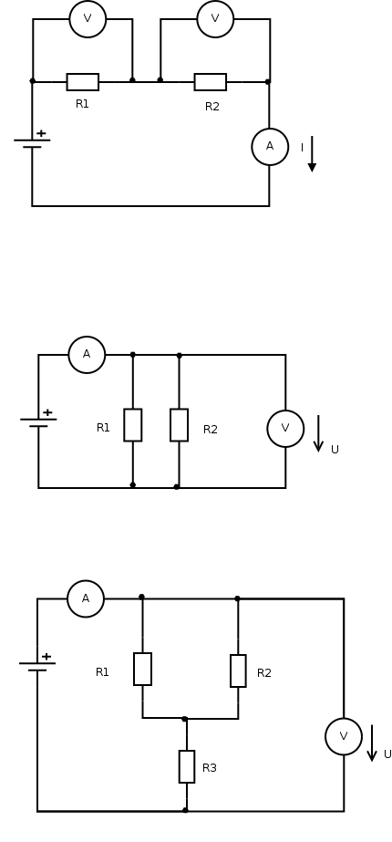
2.2. Použité přístroje:
- 2x Multimetr M92A No: 07872738
- Rezistory.
OVĚŘENÍ PLATNOSTI KIRCHOFFOVÝCH ZÁKONŮ | II.9.7

3.1.Výpočty a tabulky:

OVĚŘENÍ PLATNOSTI KIRCHOFFOVÝCH ZÁKONŮ | II.9.7

OVĚŘENÍ PLATNOSTI KIRCHOFFOVÝCH ZÁKONŮ | V.9.7

4.1. Závěr:
Zjistili jsme že zákon pravděpodobně platí, protože rozdíl mezi teoretickou a naměřenou hodnotou je přibližně 10-20%, což by se ještě dalo vysvětlit nepřesností měření.

